Ирина Мелентьева

Очередное заседание семинара
по изучению наследия Александра Солженицына

Дом русского зарубежья, 10 апреля 2013

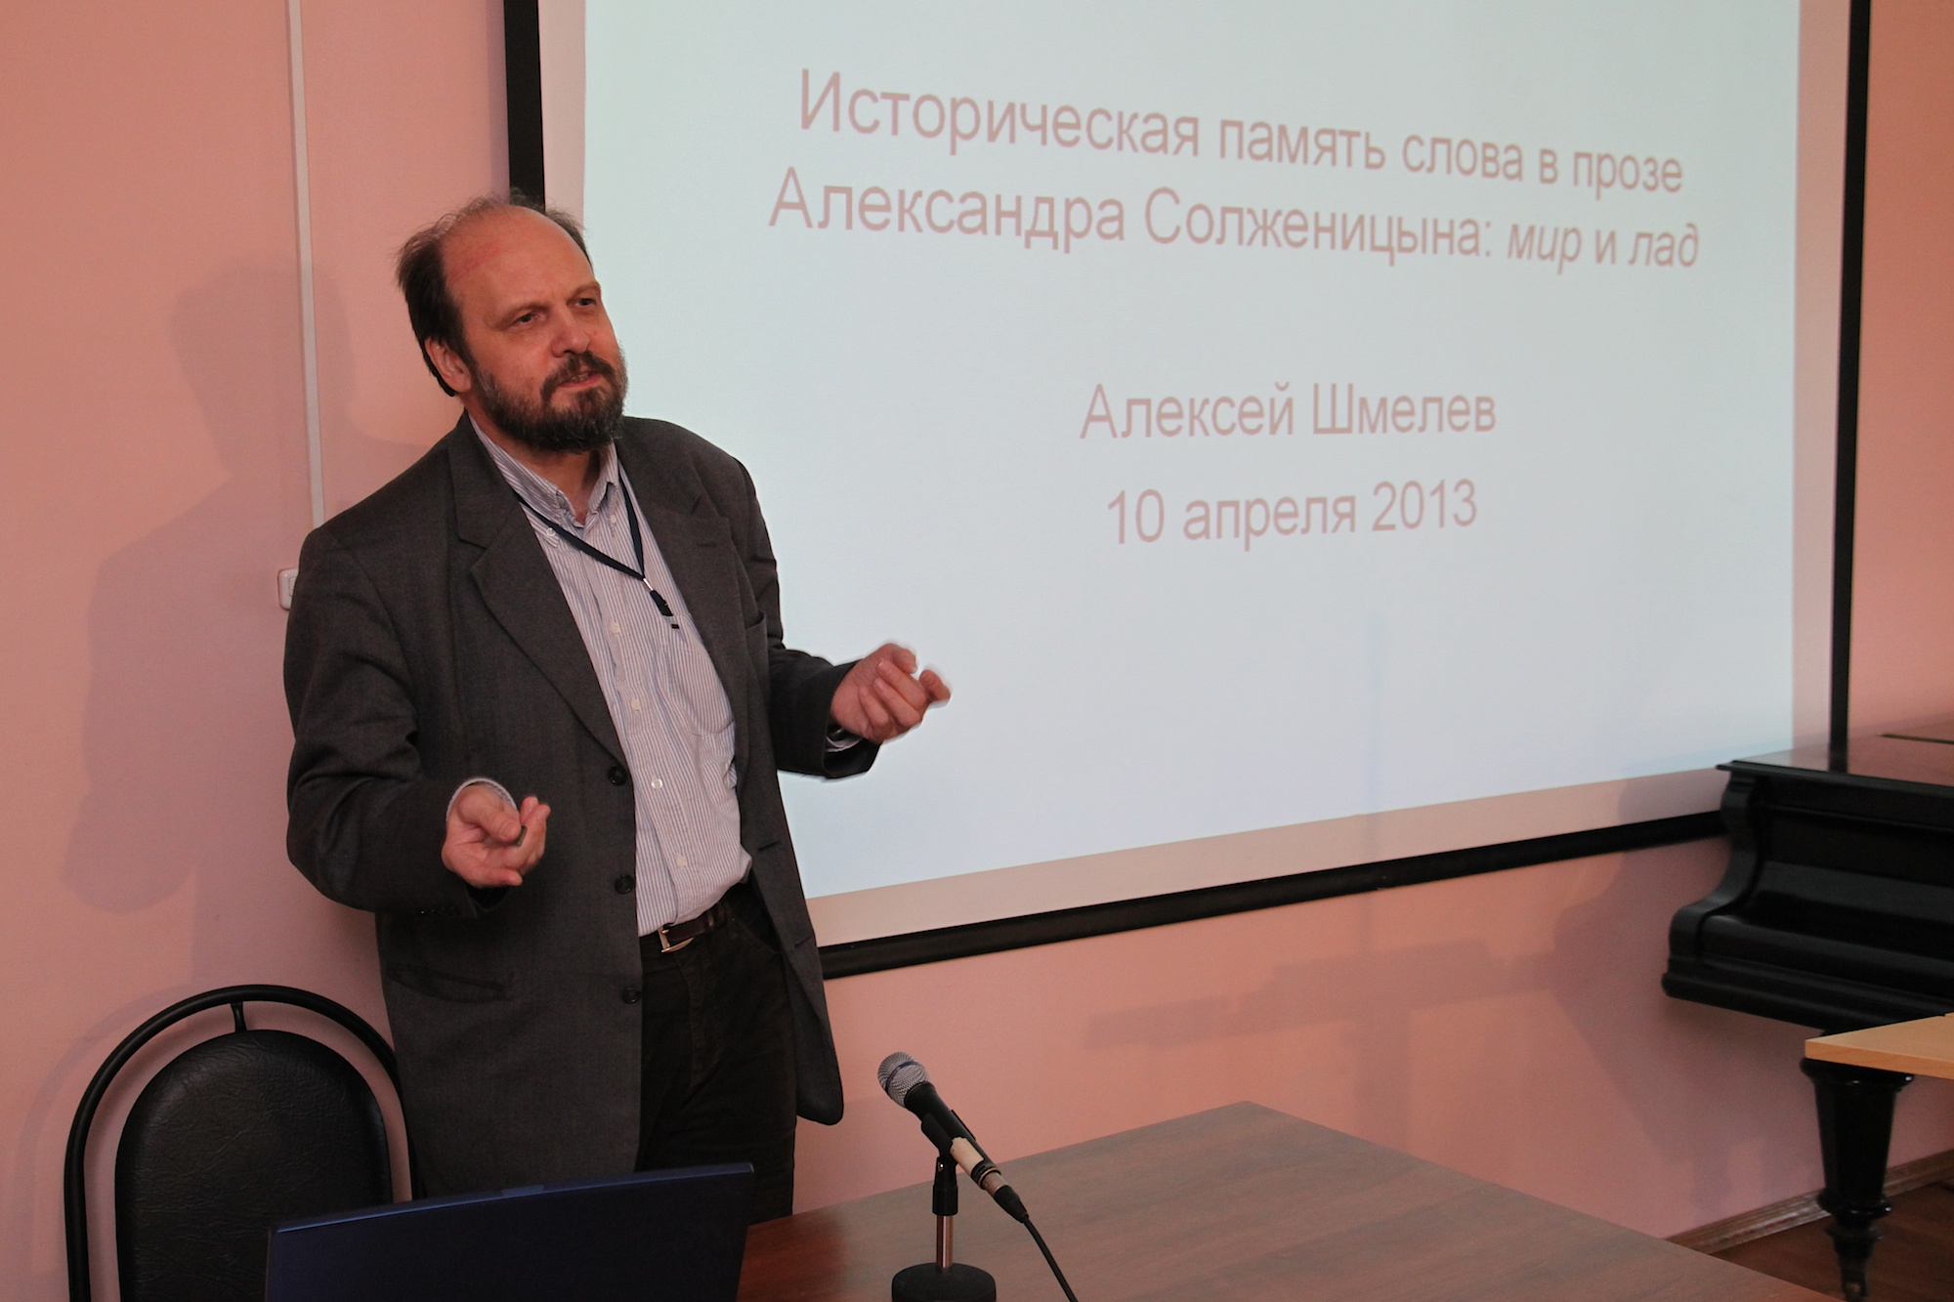

10 апреля 2013 в Доме русского зарубежья прошло очередное заседание семинара отдела по изучению наследия А.И. Солженицына. Доклад на тему «Историческая память слова в прозе Александра Солженицына: мир и воля» прочел Алексей Дмитриевич Шмелёв, доктор филологических наук, заведующий отделом культуры речи Института русского языка им. В.В. Виноградова РАН. В первой части доклада была представлена фонетическая и семантическая история слов с корнями мир и воля от праиндоевропейского языка до русского языка советского времени, во второй — рассмотрено употребление слов воля, безволие, свобода, смирение, примирение и т.п. в текстах Александра Солженицына.
А.Д. Шмелёв показал, что для индоевропейца слова мир (привычная норма) и воля (непредсказуемое отклонение от нормы) были антонимичными и противопоставлялись так же, как космос и хаос. Опираясь на «Словарь живого великорусского языка» В.И. Даля, «Толковый словарь русского языка» Д.Н. Ушакова и «Малый академический словарь», докладчик проследил изменение семантики этой группы слов в XIX–XX вв., проиллюстрировал примерами, показывающими, как при приобретении новых значений утрачивались исконные. Затем, на материале «Ракового корпуса», «В круге первом», «России в обвале», «…Колеблет твой треножник» А.Д. Шмелёв показал, что в произведениях Солженицына, в отличие от сочинений русских писателей XIX в. и советских идеологизированных текстов, отчётливо актуализируются изначальные значения слов с корнями мир и воля. Докладчик считает эту черту характерной именно для эстетики Солженицына.

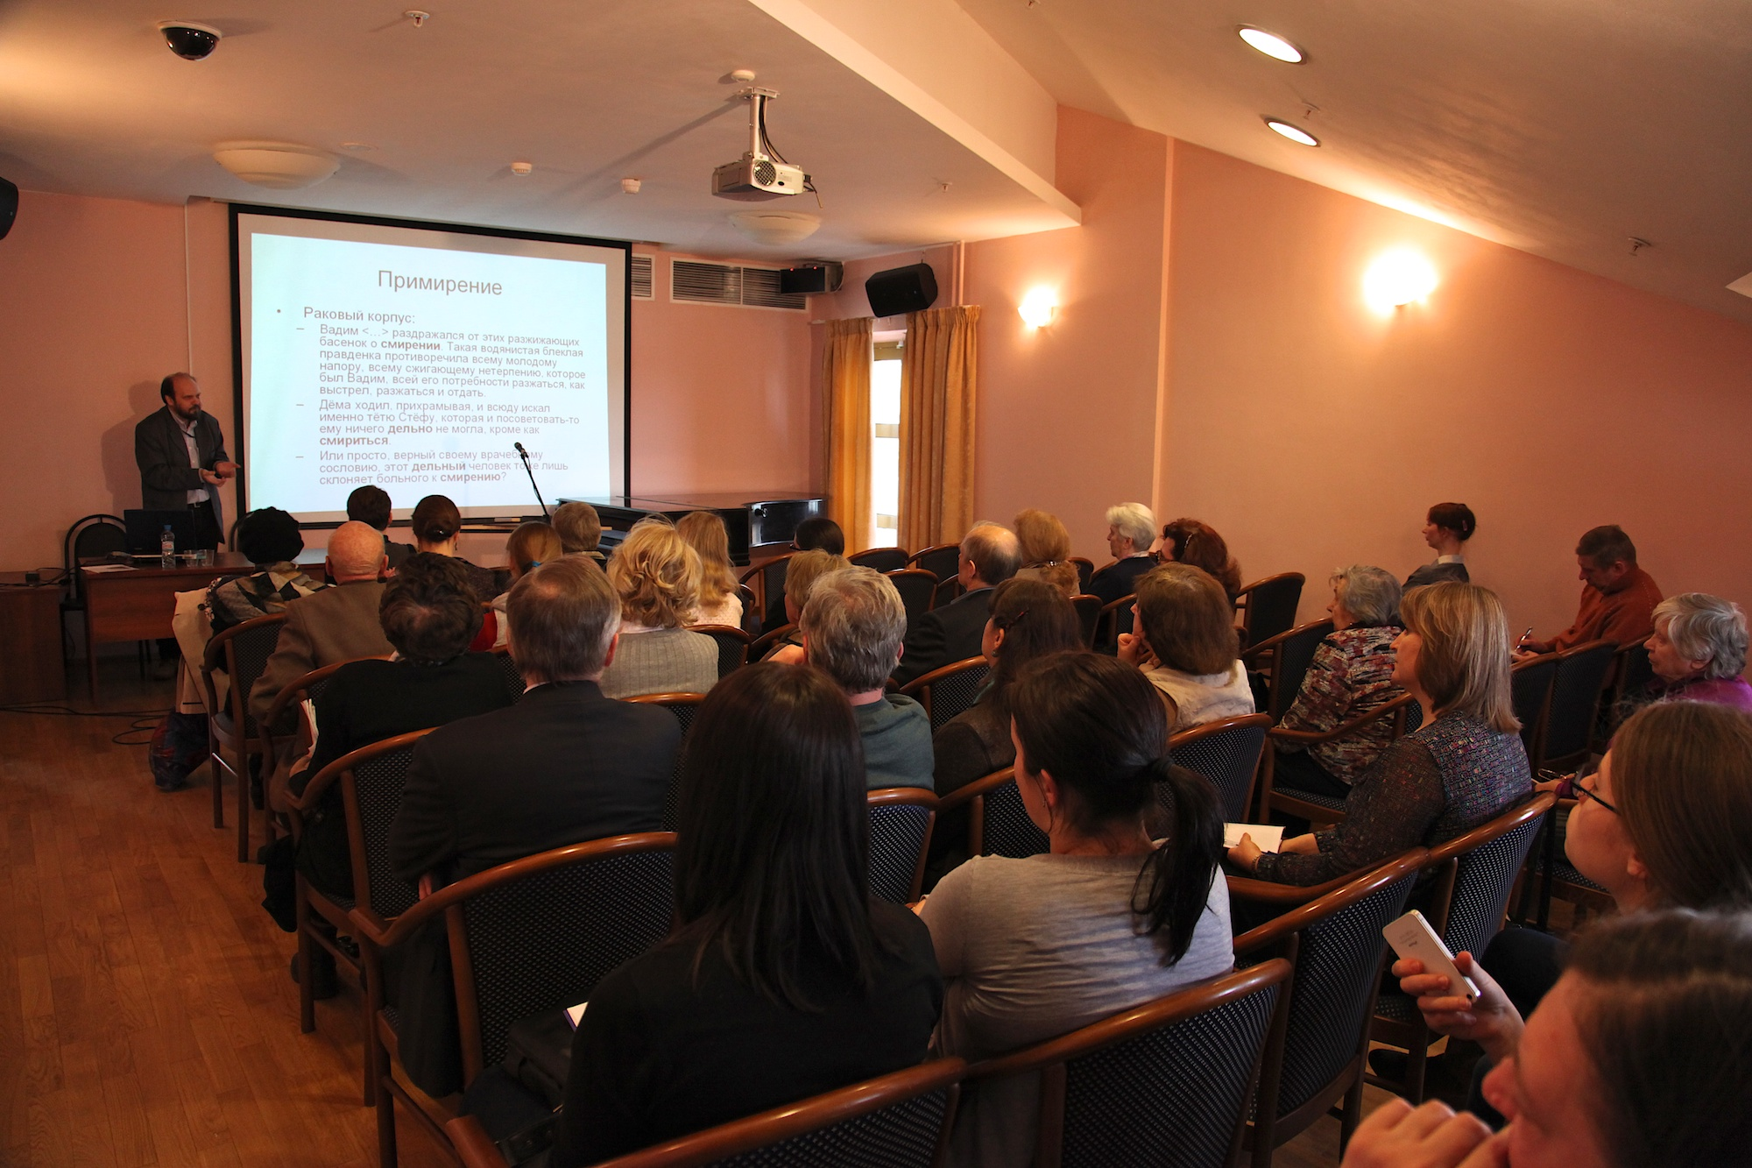

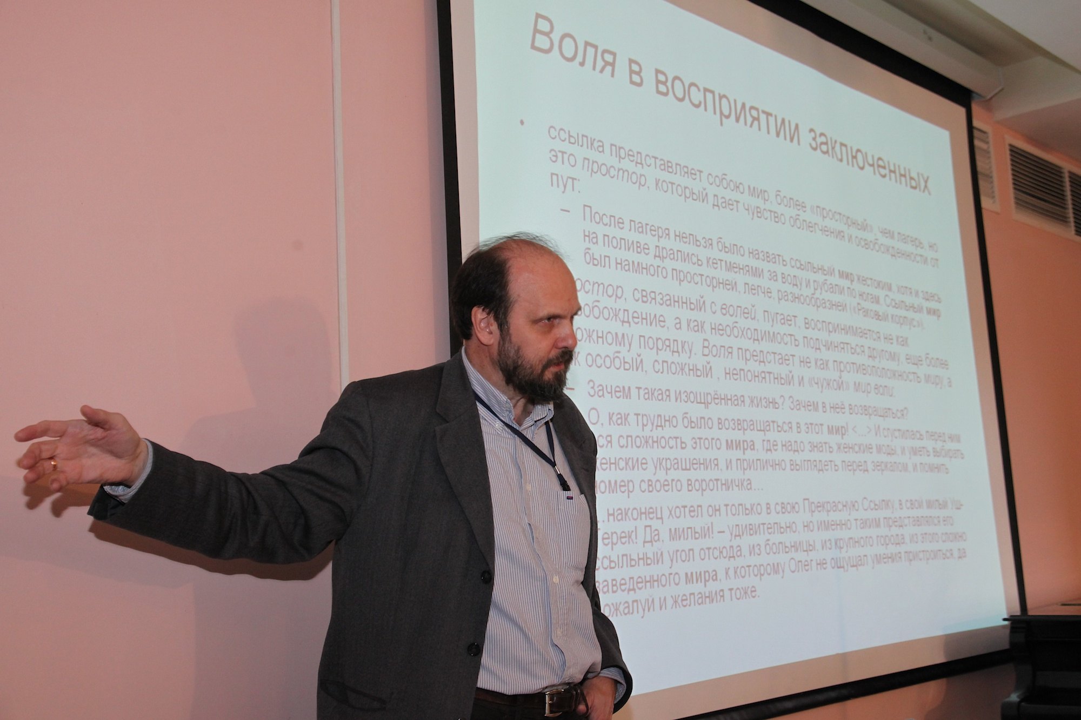

Завершил заседание иллюстрированный рассказ о солженицынских местах Эстонии, представленный Г.А. Тюриной, постоянной ведущей семинара, заведующей отдела по изучению наследия писателя ДРЗ. По преимуществу речь шла о Тарту, куда в июле 1963 года Солженицын приехал на встречу со своим лубянским сокамерником Арнольдом Сузи (см. о нем четвертый очерк Пятого дополнения к книге «Бодался теленок с дубом»), и о хуторе в Вáсуле (18 км от Тарту), где в течение двух зим, 1965/66 и 1966/67, был написан текст «Архипелага ГУЛАГа» (см. там же).

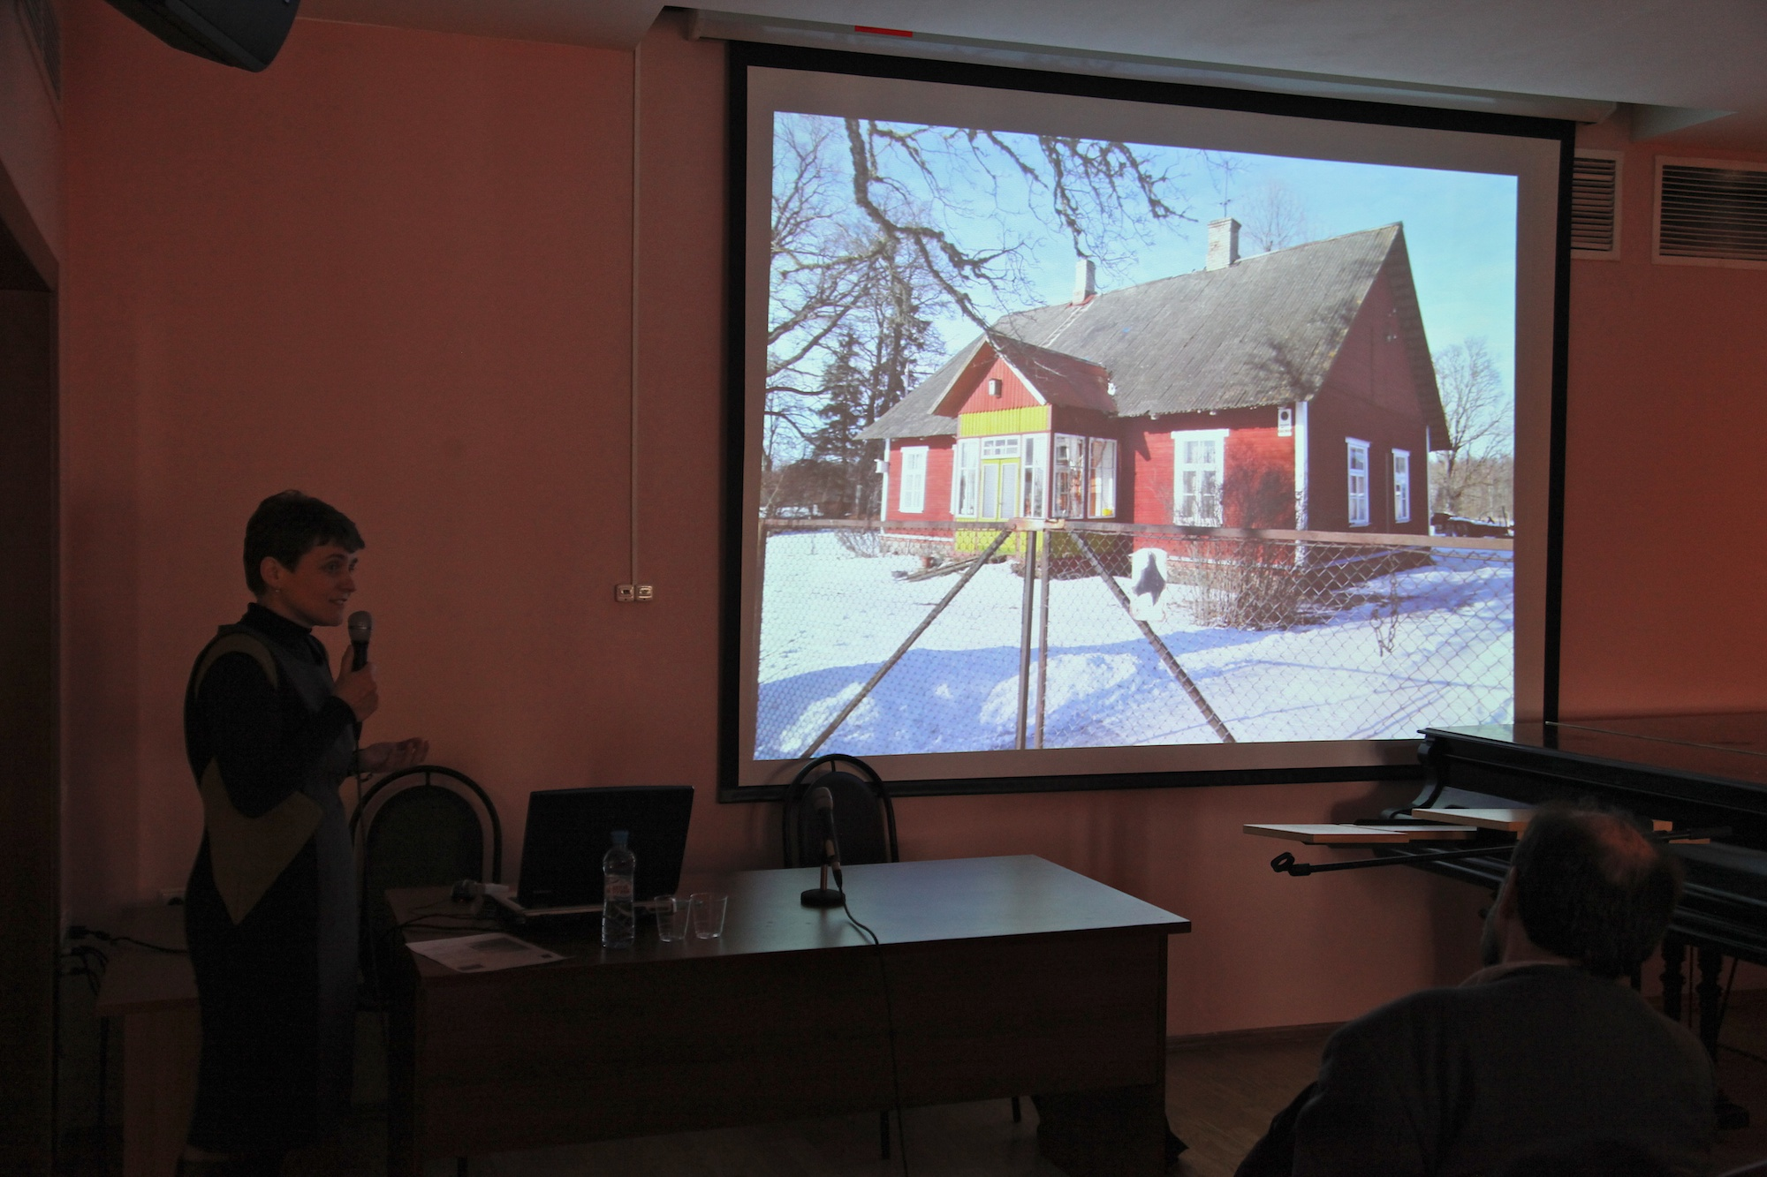
Дом на хуторе в Васуле, где был написан «Архипелаг ГУЛАГ»

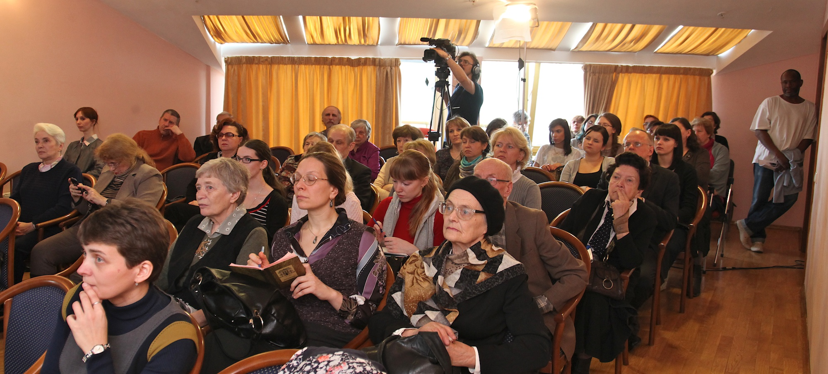

Следующее заседание семинара, последнее перед «летними каникулами», состоится 27 мая. Докладчик — к.филол.н., ординарный профессор Высшей школы экономики А.С. Немзер.

Фото Олега Паршина

